Aşağıdaki doğru-yanlış sorularında parantez içine sizce doğru olanlara D,yanlış olanlara Y harfi yazınız. .

A
10
P
Adı Soyadı: Tarih:
Sınıfı: 8/ B Grubu
No: Aldığı Not:
………………….EĞİTİM-ÖĞRETİM …………………. İLKÖĞRETİM OKULU
8.SINIF FEN VE TEKNOLOJİ DERSİ 2.DÖNEM 1.YAZILI SORULARI

1-( )- Negatif yüklü iyona katyon denir.
2-( )- Yüzen bir cismin ağırlığı, yeri değişen sıvının ağırlığına eşittir.
3-( )- Sulu çözeltilerinde hidrojen iyonu (H⁺) veren madde asidik özellik taşır.
4-( )-Elektron ortaklaşması ile kurulan kimyasal bağ çeşidi Kovalent bağdır.
5-( )- Ördeklerin ayaklarının perdeli olması, onların yaşadıkları çevreye adaptasyonlarıdır.
6-( )-Yüksek frekanslı titreşimler pes ses üretir.
7-( )- Açık hava basıncını ilk ölçen bilim insanı Pascal’dır.
8-( )-Sesin yayılabilmesi için maddesel ortama ihtiyaç yoktur.
9-( )- Nitrik asit tuz ruhu olarak bilinir ve formülü HNO₃ tür.
10-( )- Mayoz bölünme sonucu 4 yeni hücre oluşur.

Aşağıda verilen kelimelerle, bu kelimelerin karşılığı olan cümleleri doğru eşleştiriniz.
B
10
P

1-)Elementleri periyodik sisteme....................................... göre ilk defa Moseley adlı bilim insanı yerleştirmiştir.
2-)Bazlar turnusol kağıdının rengini ………..…renge çevirir.
3-)Down sendromu, .............................. sonucu oluşan bir kalıtsal hastalıktır.
4-)Bir saniyedeki titreşim sayısına …………………….denir.
5-)Ses hızı ………………………… olarak adlandırılır

Aşağıdaki tablolarda boş bırakılan kutuları uygun şekilde doldurunuz. Her kutucuğun puan değeri eşittir.

C
20
P

1-)Aşağıdaki tanımları uygun kavramlarla eşleştiriniz (10 p)

Tanımlar | Eşleştirme | Kavramlar
1.Frekans birimidir. | 1. | a. Gürültü
2.Sesin incelik ve kalınlığına denir. | 2. | b.Ses
3.Düzensiz frekansta titreşen cisimlerin oluşturduğu sestir | 3. | c. Hertz
4.Cisimlerin titreşmesiyle oluşan bir enerji türüdür. | 4. | d.Ses  yüksekliği
5.Ses en hızlı bu ortamda yayılır | 5. | e. Katı

2-)Aşağıdaki tabloda kavramlar verilmiştir. Bu tabloya göre aşağıdaki soruları cevaplandırınız.(10 p)
1. Reçine | 2. Kalsiyum | 3. Klorlama
4. Yumuşak su | 5. Tortu | 6.Sodyum
7-Su arıtımı | 8-Sert su | 9. Magnezyum
A.Suyun mikroplardan arındırılması işlemidir.

B.Suyun sertliğinin giderilmesinde kullanılan maddedir.

C.Suya sertlik veren iyonlardır.

D.Suyun sertliğinin giderilmesinde kullanılan iyondur.

E.Sağlıklı su elde etme yöntemidir.

Aşağıdaki çoktan seçmeli soruları üzerinde işaretleyerek yanıtlayınız. Her soru 4 puandır.

D
60
P

1-) Aşağıdaki bilgilerden hangisi yanlıştır?
A) Ses yalıtımında Lastik, yün ve pamuk gibi maddeler kullanılır.
B) İnsan kulağı frekansı 20-20000Hz olan sesleri duyabilir.
C) Ses kaydedilemez.
D) Sesin şiddet birimi dB’dir.

2-) Aşağıda grafiği verilen ses dalgalarından hangisinin frekansı en büyüktür?

A) B)

C) D)

BA
3-) I- Telin rengi II-Telin gerginliği
III-Telin cinsi IV-Telin kesiti V- Telin boyu
Yukarıdakilerden hangilerinin değişmesi ile bir telin frekansı değişir?
A)I, II, III ve IV B)I, IV
C)II, IV ve V D) II, III,IV ve V
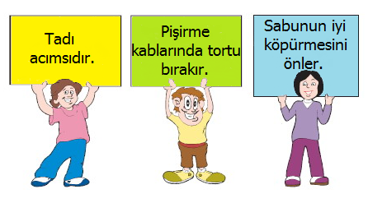
4-)

Yukarıdaki kartlarda özellikleri verilen su aşağıdakilerden hangisidir?
A) Yumuşak su B) Arı su
C) Sert su D) Oksijenli su

5-)Bir kapta bulunan NaOH çözeltisinden HCI gazı geçiriliyor.
Bu durumda,
I. Nötrleşme tepkimesi gerçekleşir.
II. Tuz ve su oluşur.
III. Isı açığa çıkar.
Yargılarından hangileri doğrudur?
A) I ve II B) I, II ve III
C) I ve III D) II ve III

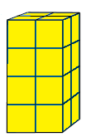
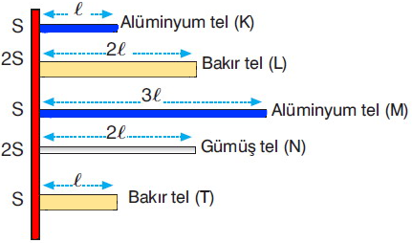

6-)Telin boyunun frekansa etkisini araştıran bir öğrenci yukarıdaki tellerden hangi ikisini kullanmalıdır?
A) L ve N B) L ve M
C) N ve T D) K ve M
7-)
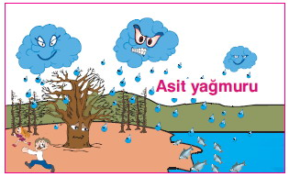
Sanayi bölgelerinde fosil yakıtları kullanımı havaya verilen gazlardan dolayı asitli yağmurlara neden olmaktadır.
I. Cl₂ II. S0₂ III. N0₂
Bu gazlar verilenlerinden hangileri olabilir?
A) Yalnız I B)Yalnız III
C) I ve II D) II ve III

8-)

A ve B cisimleri, birbiriyle karışabilen K ve L sıvılarında şekildeki konumları alıyor. K sıvısının L sıvısından yoğun olduğu bilindiğine göre bu cisimler sıvıların karışımı içerisine bırakıldığında bu cisimlerin konumlarıyla ilgili aşağıdaki ifadelerden hangisi doğru olur.(Karışımın yoğunluğunun K sıvısının yoğunluğundan küçük, L sıvısının yoğunluğundan büyük olacağını göz önüne alınız.)
A) B yüzer A diptedir.
B) Her ikisi de diptedir.
C) A yüzer B diptedir.
D) Her ikisi de yüzeydedir.
9-)

Oksijen Hidrojen

Yukarıda belirtilen sayılarda hidrojen ve oksijen molekülleri tepkimeye girdiğinde kaç tane su molekülü oluşur.

A)16 B)12 C)8 D)4

10-)

Yanda verilen dikdörtgenler prizması içindeki alkol aşağıda verilen kaplara eşit olarak paylaştırılıyor. Buna göre hangi kabın tabanındaki sıvı basıncı
en küçük olur?

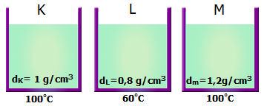
11-)

Farklı sıcaklıklarda öz kütleleri verilen K, L, M sıvılarında oluşturulan sesin yayılma hızı arasındaki ilişki aşağıdakilerden hangisidir?
A) K > L > M B) L > M > K
C) M > K > L D) L > K > M

12-)
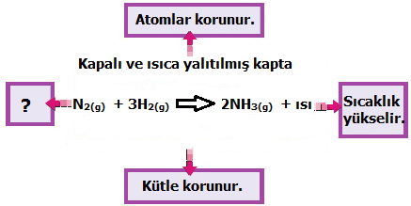
Yukarıdaki şemada belirtilen tepkime gerçekleştiğine göre soru işareti konulan kutuya aşağıdakilerden hangisi yazılamaz?
- Toplam molekül sayısı azalır.
- Moleküllerin türü değişmez
- Bağlar kopar yeni bağlar oluşur.
- Isı açığa çıkar.

NOT: SÜRE 1 DERS SAATİDİR. (40 DK.) BAŞARILAR…

HAKAN ARSLAN
FEN VE TEKNOLOJİ ÖĞRETMENİ

